目录

**1.引言 2**

1.1编写目的 2

1.2项目背景 2

1.3参考资料 2

**2 需求分析  2**

**2.1宏观概述 2**

**2.2逻辑描述 3**

**2.3技术描述 3**

**2.4细节描述 3**

**2.5维护描述 3**

**2.6运行描述 3**

2.6.1WBS项目详细分解设计 4

2.6.2鱼骨—需求任务列表 4

2.6.3鱼骨—项目脑图 5

2.6.4鱼骨—甘特图 6

2.6.5技术分析思维导图 7

**3 任务分解  8**

3.1基本功能 8

3.2具体功能 8

**4 成本计划  8**

4.1成本意义 8

4.2成本计算公式 8

4.3成本单项图 9

4.4计算结果 9

**5进度计划 14**

5.1网络图1 14

5.2里程碑1 14

5.3网络图2： 15

5.4里程碑2 18

**6质量计划  19**

6.1质量管理定义 19

6.2质量管理目标 19

6.3利用测试用例和Bug记录 20

6.4记录Bug 21

6.5利用网络平台的项目宏观管理 22

**7风险计划 23**

7.1事前控制——风险管理规划 24

7.2事中控制——风险管理方法 24

7.3事后控制——风险管理报告 24

**8集成计划 25**

8.1信息的综合分析 25

8.2项目集成计划初步方案的编制 25

8.3项目集成计划最终方案的编制 25

8.4项目集成计划的全面综合平衡和审批 25

**9项目总结  26**

9.1总结结论 26

9.2总结开发过程（流程） 26

9.3总结开发过程（细节） 26

## 1.引言

**1.1编写目的**

此需求分析说明书对《法律智慧平台》软件做了全面细致的开发工作，明确所要开发的软件应具有的功能、性能与界面，使项目分析人员及软件开发人员能清楚地了解用户的需求，之后依据前期文档，逐步完成后续设计与实现工作。

本说明书的预期读者为用户、功能或需求分析人员、开发人员、测试人员、用户文档编写者、项目管理人员。

本说明书仅适用于《法律智慧平台》，任何使用此文档的人员，必须严格按照文档规定及说明及相关法律条款规定，不能擅自修改及非法使用。本开发团队拥有对此文档的最终解释权。

**1.2项目背景**

在我国法制建设进一步加强的当下，法律已经成为了当代公民亟需了解的信息。然而，相关法律条文和知识具有一定的门槛性，因此普通民众要在日常生活中方便使用法律工具显得十分困难。

正是由于这个原因，本团队提出了一种平台式方法，并技术化衍生成了本系统。本项目名称为：法律智慧平台，是一种基于智能检索的平台式法务系统。该系统包括界面、基本功能、核心功能。基本功能和市面上的一些基础功能一致，主要是为了方便使用。核心功能主要是智能检索和图形化处理。通过这些对用户友好的接口，以及便捷化的线上交互，能够针对性的帮助普通民众进行法律相关的运用，维护自身权益，共建和谐法制社会。目前市场上还尚未由此方向的技术投入使用。因此，此项目的应用前景十分广阔。

**1.3参考资料**

【1】《项目管理》，毕星等编，复旦大学出版社，2000；

【2】《软件项目管理》梁世连编，清华大学出版社,2006。

**2 需求分析**

**2.1宏观概述**

本项目系统主要是针对的是具有日常法律服务需求的普通民众，为其提供方便、快捷、经济的法务服务。

为方便不同的使用人群，整个系统提供了网页端和APP端。用户在端系统上进行注册登录即可使用系统功能。平台系统的基本功能围绕的是法条检索和判例检索。此外，由于该系统是平台式系统，允许相关法律工作者入驻平台，进行一对一的真人服务。最后，为适应于当代终身学习的趋势，此平台也可作为仓库式管理平台，进行学习共享。

**2.2逻辑描述**

本项目启动后，用户在端系统使用。用户使用账号密码进行登录，系统识别通过后，进入首页。首页当中，包括各个其他功能界面的链接。点击各个链接接口，进入相应的功能模块。进入功能模块后，相应模块开始进行处理，最终反馈一个结果。

**2.3技术描述**

本项目开发主要采用Java及其相关框架进行开发，此外还使用了一些相关的第三方接口，包括python的第三方库等等。数据库相关技术作为整个项目的开发基础，本团队使用的是MySQL，应用Navicat程序。

**2.4细节描述**

需要注意的是一些细节方面的处理，如数据收发、核心逻辑、安全性、冗余性等等。

**2.5维护描述**

在整个系统项目开发完毕之后，由于运行的场景各不相同以及使用群体的复杂性、多样性。因此，相关人员还要进行维护性工作，保障系统的持续稳定运行。

**2.6运行描述**

系统在运行的过程中，首先用户能够通过账号密码登录账户以及新用户注册。用户能够在自己的个人信息界面维护自己的信息情况。此外，用户在首页面可以选择相关的服务。如法条检索、案例检索、一对一咨询、学习平台等。 法条检索模块用户能输入检索文本后，系统进行相应操作，返回检索到的相关法条信息；案例检索模块，系统根据模糊检索关键字，搜索数据库中的相关法条案例；一对一咨询模块，用户可以根据需求选择入驻的法律服务者，进行有偿咨询服务；学习平台模块，法学生以及法律爱好者可以共享此学习仓库，进行资源分享和学习。最后，使用完毕用户可选择退出系统。

#### 2.6.1WBS项目详细分解设计

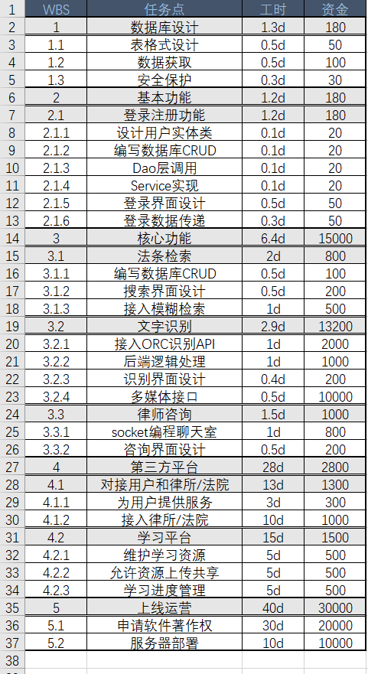

#### 2.6.2鱼骨—需求任务列表

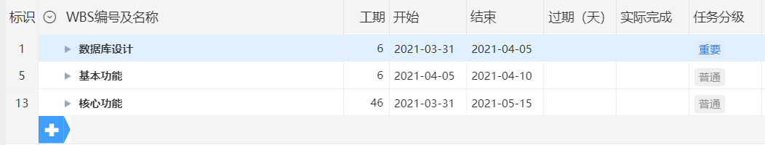

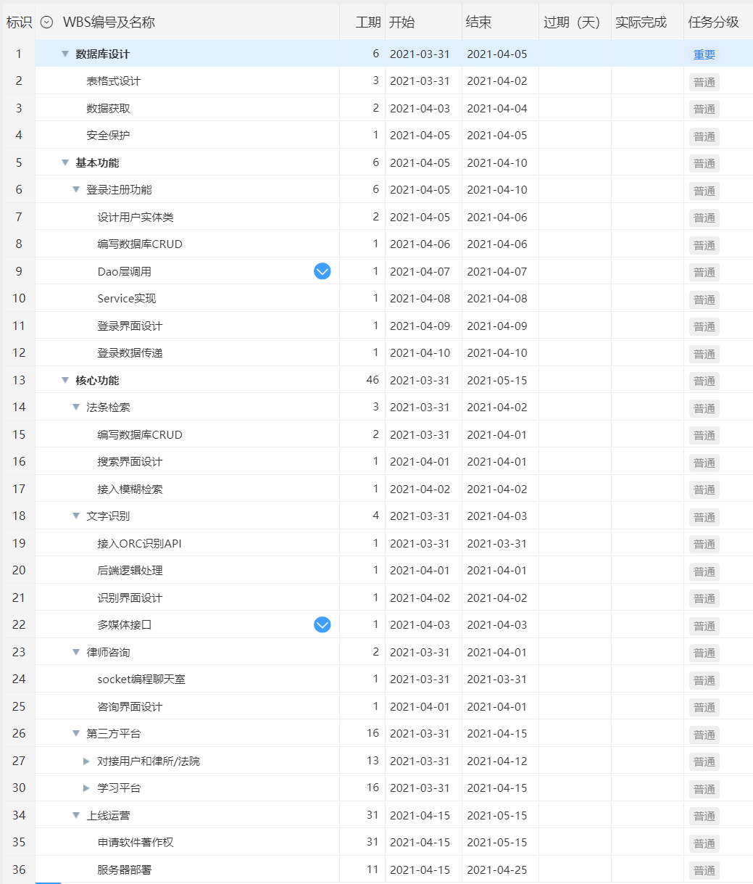

#### 2.6.3鱼骨—项目脑图

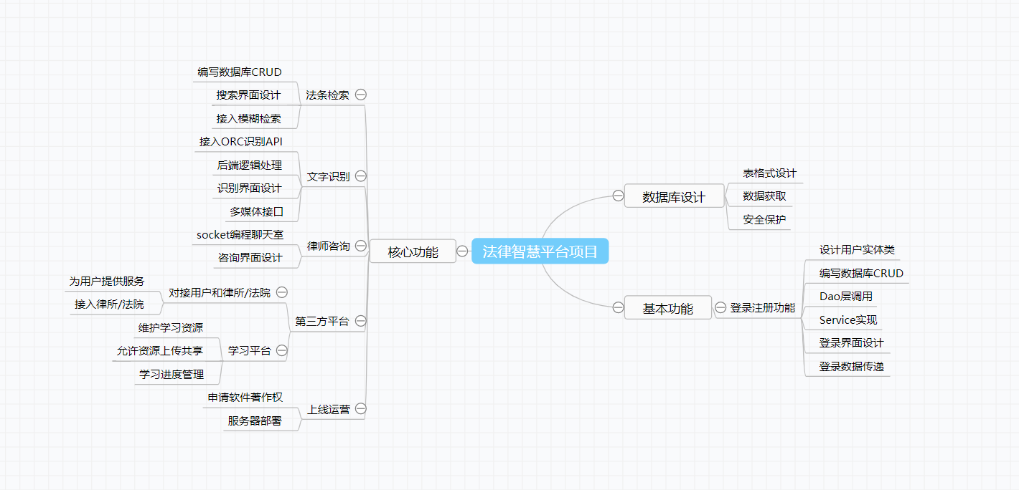

#### 2.6.4鱼骨—甘特图

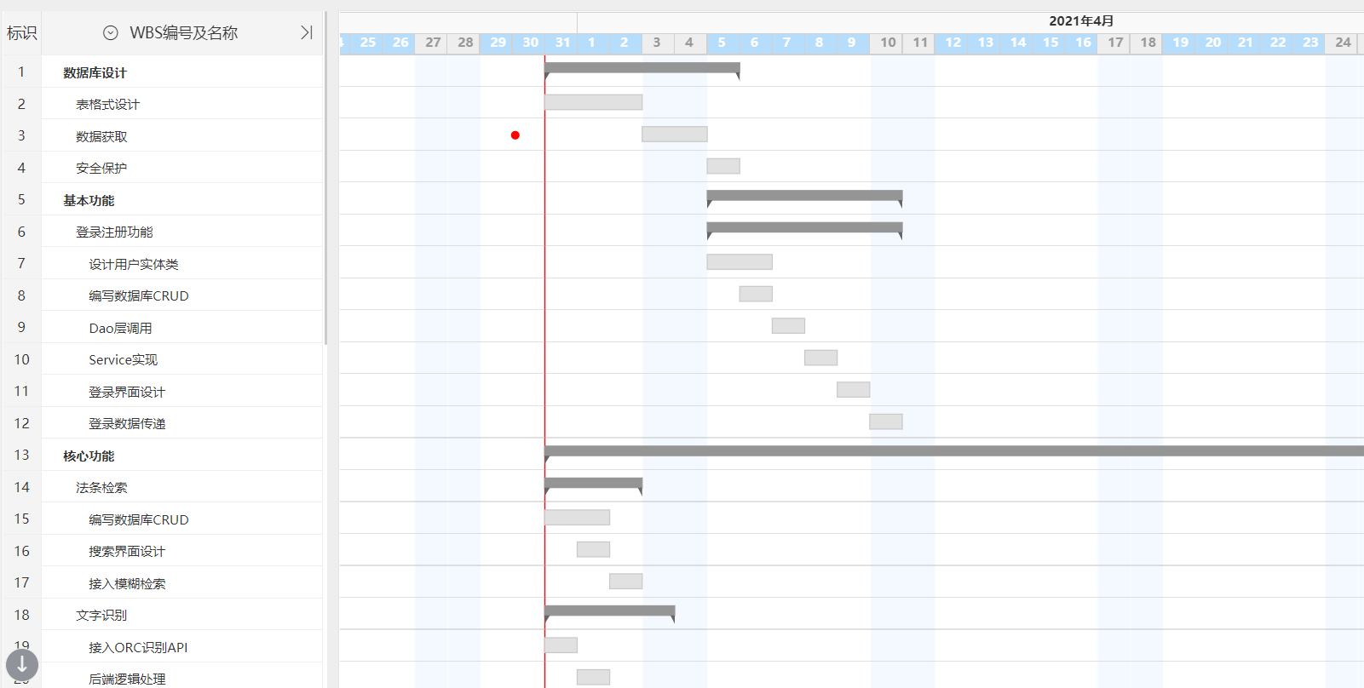

#### 2.6.5技术分析思维导图

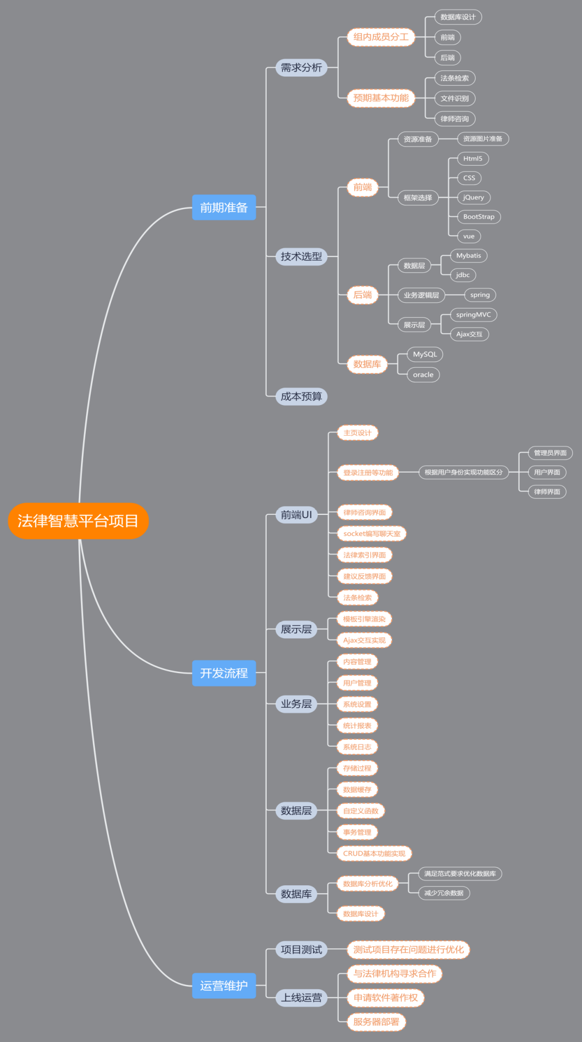

**3 任务分解**

分解任务点介绍。

**3.1基本功能**

1. 用户登录：账号密码登录和验证码登录
2. 用户注册：填入个人基本信息进行注册

用户信息部分内容关键是对数据库的存取，包括用户的账户、密码、基本信息等；

还要注意的是密码需要加密存储在数据库表中；

最后要保障数据库整体的安全，定期转储以及防范黑客。

**3.2具体功能**

1. **法条检索**

通过搜索框进行搜索，根据关键词检索数据库，查询到相关的法律条文信息；

一种思路是数据库查询语句直接比对，找出对应记录；另一种思路是接入第三方API进行模糊查询。

1. **文件识别**

调用第三方API接口，拍照文件文档，进行文字识别，将关键信息读出；

这里要对基本的文件框架进行数据结构化处理，生成模板。

1. **律师咨询**

邀请律师入驻，通过聊天窗口进行咨询服务；

作为主要盈利点，从用户和律师双向抽取服务费用。

1. **学习平台**

作为一个学习仓库，帮助法学生进行学习资料的管理，包括上传、下载等；

作为推广点，挖掘出更多的潜在客户。

**4 成本计划**

项目成本预算介绍。

**4.1成本意义**

①分析背景

成本管理是软件项目管理的核心之一。一个企业或者一个组织最直接的目标就是利润或者是效益。而这些与成本的关系最为密切。简单来讲，软件项目成本主要包括：直接材料成本、直接人力成本、项目的实施费用成本、其他直接成本、间接成本。

②项目成本分析以及成本预算

分析：本团队的软件项目主要的成本在于直接人力成本，包括需求分析、开发、测试和项目实施的费用成本，包括平台联系的差旅费用、通信费用等等。

使用方法：成本估算

**4.2成本计算公式**

为总成本，为单项成本，为间接成本

### 4.3成本单项图

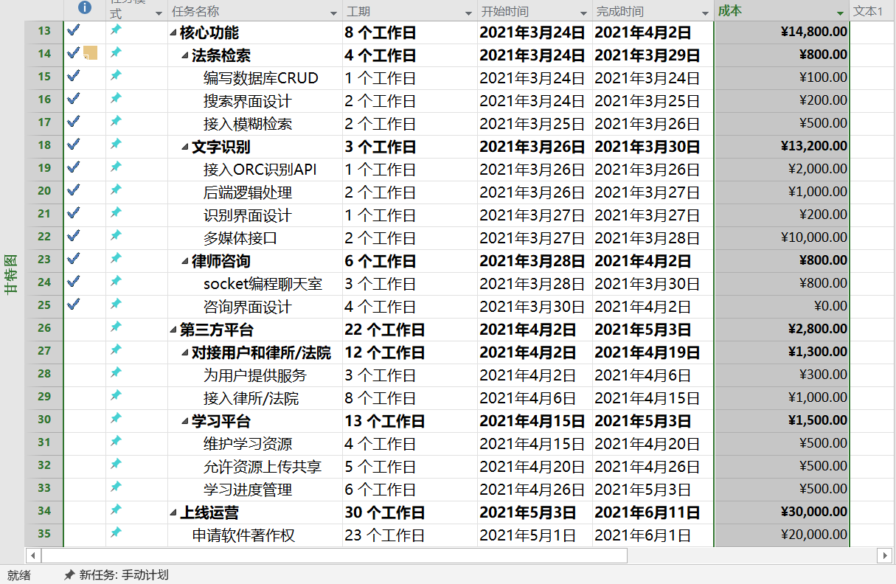

### 4.4计算结果

最后计算的成本（不包括间接成本）为48160元，此成本为估算的直接成本。

#### 4.4.1WBS项目详细（成本向）



#### 4.4.2项目甘特图

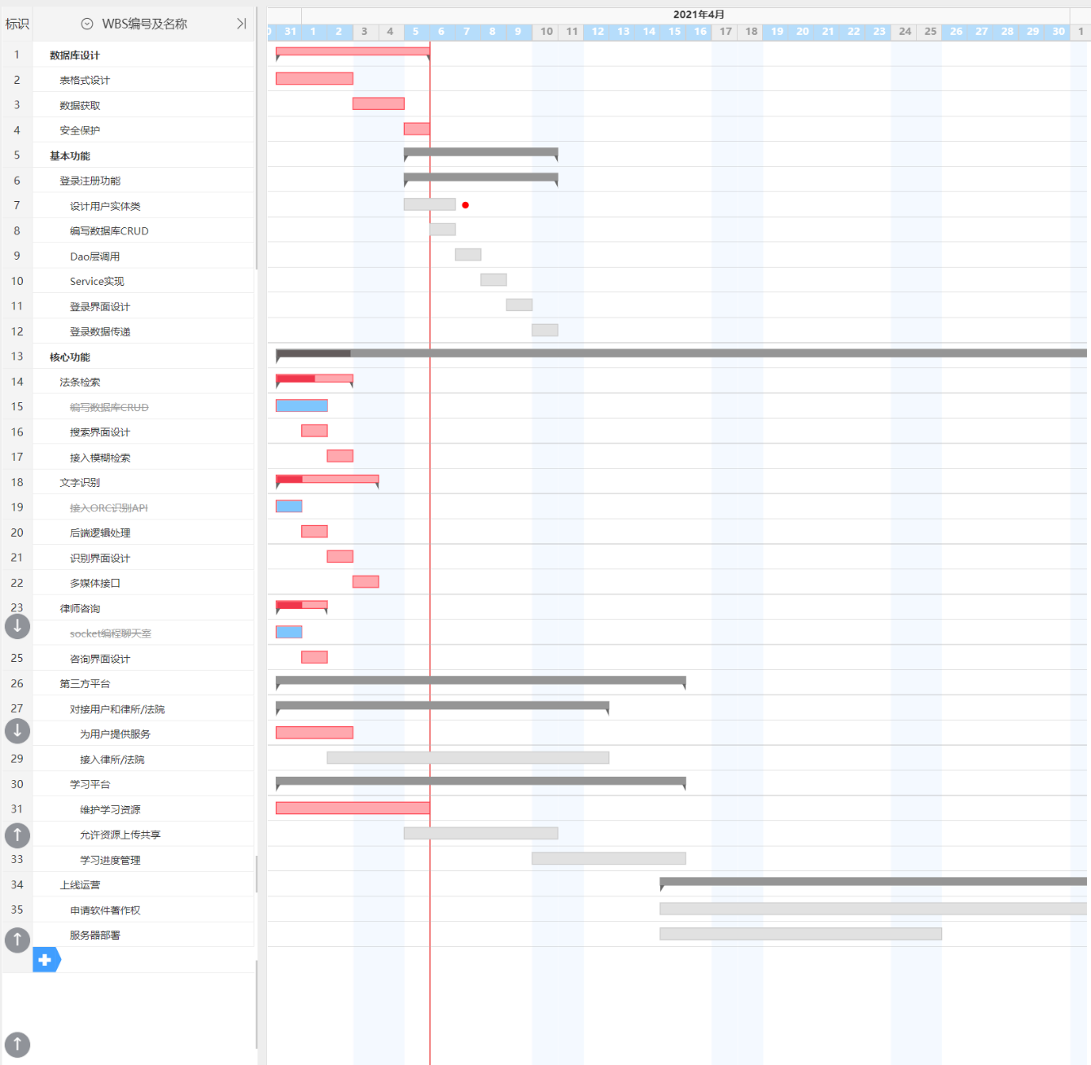

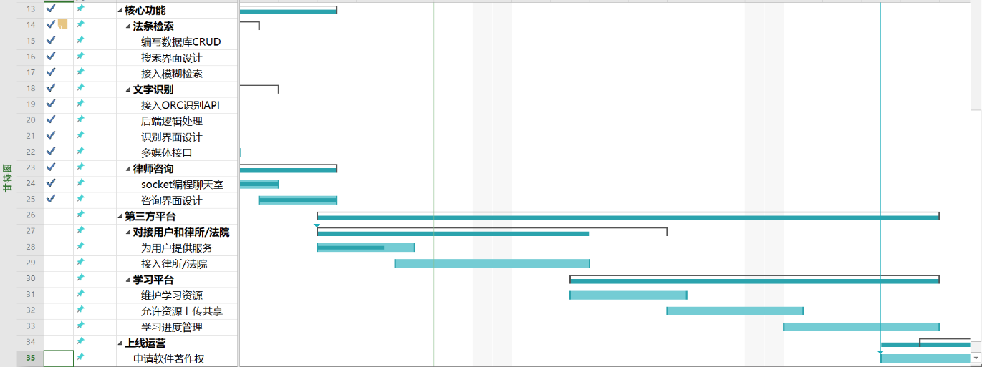

#### 4.4.3项目进程日期

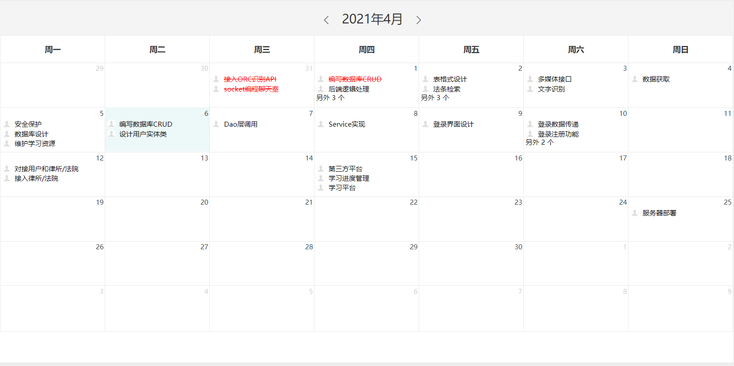

#### 4.4.4项目期间的直接成本费用

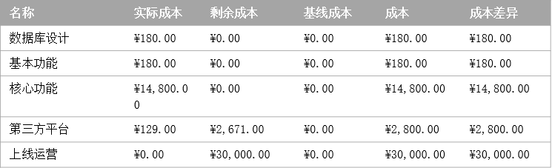

#### 4.4.5软件项目各阶段的人力资源需求表

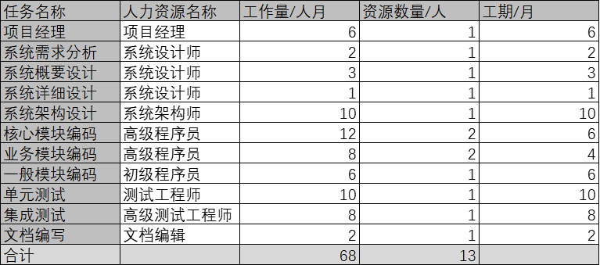

#### 4.4.6成本分析可视化

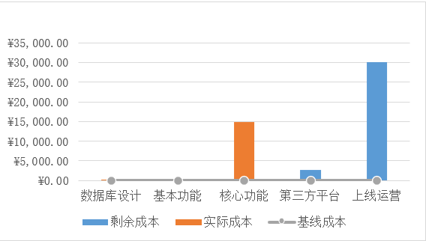

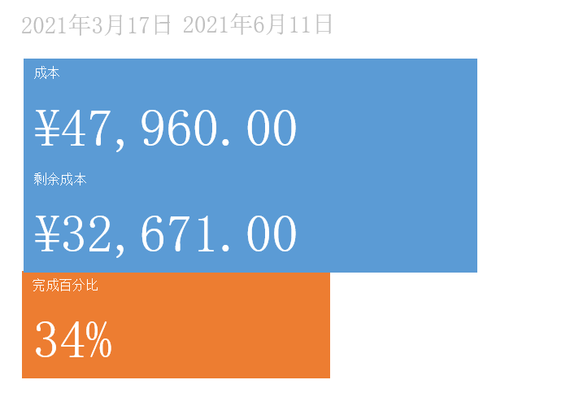

**5进度计划**

项目进度管理，是指采用科学的方法确定进度目标，编制进度计划和资源供应计划，进行进度控制，在与质量、费用目标协调的基础上，实现工期目标。项目进度管理的主要目标是要在规定的时间内，制定出合理、经济的进度计划，然后在该计划的执行过程中，检查实际进度是否与计划进度相一致，保证项目按时完成。

本团队根据[工程项目](https://baike.baidu.com/item/%E5%B7%A5%E7%A8%8B%E9%A1%B9%E7%9B%AE/2428362)的进度目标，编制经济合理的进度计划，并据以检查工程项目进度计划的执行情况，若发现实际执行情况与计划进度不一致，就及时分析原因，并采取必要的措施对原工程进度计划进行调整或修正的过程。工程项目进度管理的目的就是为了实现最优工期，多快好省地完成任务。

项目进度管理是[项目管理](https://baike.baidu.com/item/%E9%A1%B9%E7%9B%AE%E7%AE%A1%E7%90%86/85389)的一个重要方面，它是保证项目如期完成或合理安排[资源](https://baike.baidu.com/item/%E8%B5%84%E6%BA%90/9089683)供应，节约[工程成本](https://baike.baidu.com/item/%E5%B7%A5%E7%A8%8B%E6%88%90%E6%9C%AC/448718)的重要措施之一。

本团队通过以下常用手段，对项目的进度进行有机管理，旨在提高项目开发的效率。

### 5.1网络图1

网络图（Network planning）是一个项目活动间逻辑关系或顺序的示意图。它是显示活动顺序的有效手段，是项目进度网络图或计划评审技术图。

活动排序是识别项目活动间逻辑关系的过程。项目活动定义完成后，在工作分解结构的基础上，项目组通过对里程碑控制点分析已对项目的整体过程做了逻辑分析，在项目里程碑划分基础上，项目经理通过判断不同活动在项目执行过程中的逻辑关系，将活动按逻辑先后排序，并以一定的图示法表示出来，除了首尾外，每项活动都至少有一项紧前活动或紧后活动。

### 5.2里程碑1

项目的里程碑：在制定项目进度计划时，在进度时间表上设立一些重要的时间检查点，这样一来，就可以在项目执行过程中利用这些重要的时间检查点来对项目的进程进行检查和控制。这些重要的时间检查点被称作项目的里程（Milestone）。

项目的里程碑原理：

①这种方法在管理层中用的最多主要是列出项目的关键节点以及这些节点完成或开始的日期。

②编制进度以前，根据项目特点编制里程碑计划，并以该里程碑计划作为编制项目进行计划的依据。

③编制进度计划后，根据项目特点及进度计划编制里程碑计划，并以此作为项目进度计划的主要依据。

④里程碑一般是项目中完成阶段性工作的标志，标志着上一个阶段结束、下一个阶段开始，将一个过程性的任务用一个结论性的标志来描述，明确任务的起止点。

### 5.3网络图2：

#### 5.3.1整体项目

1. 时间进度

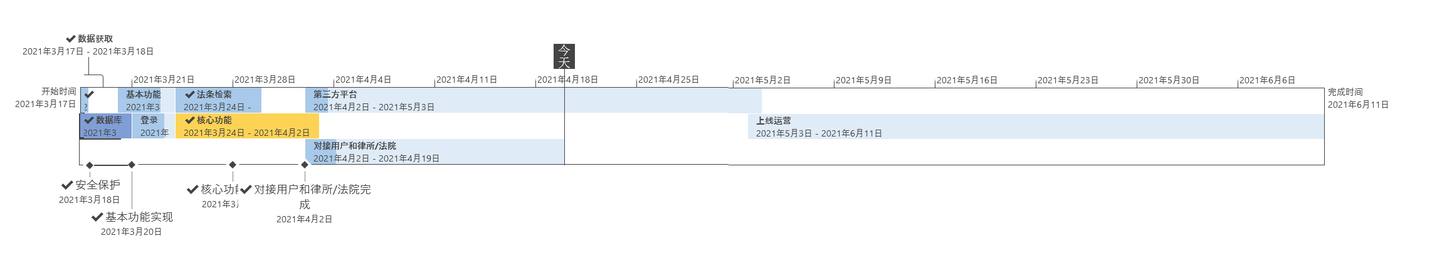

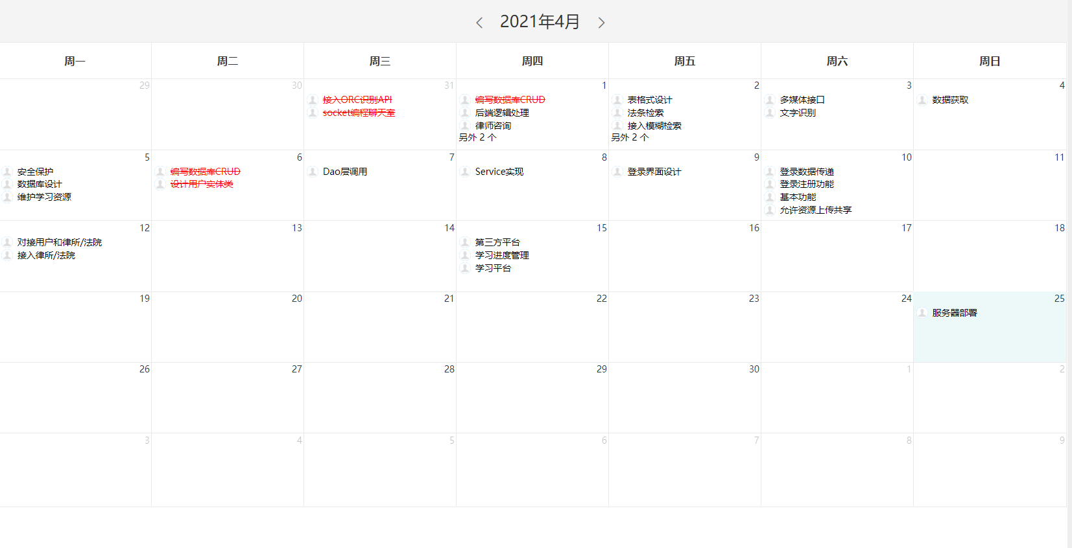

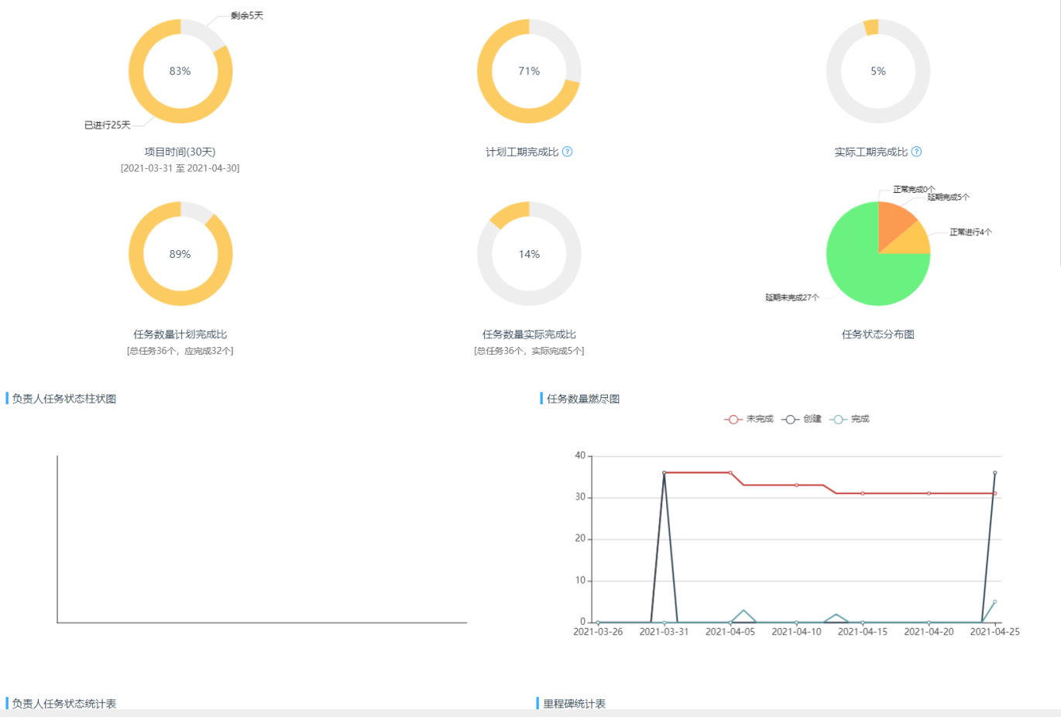

1. 基本功能

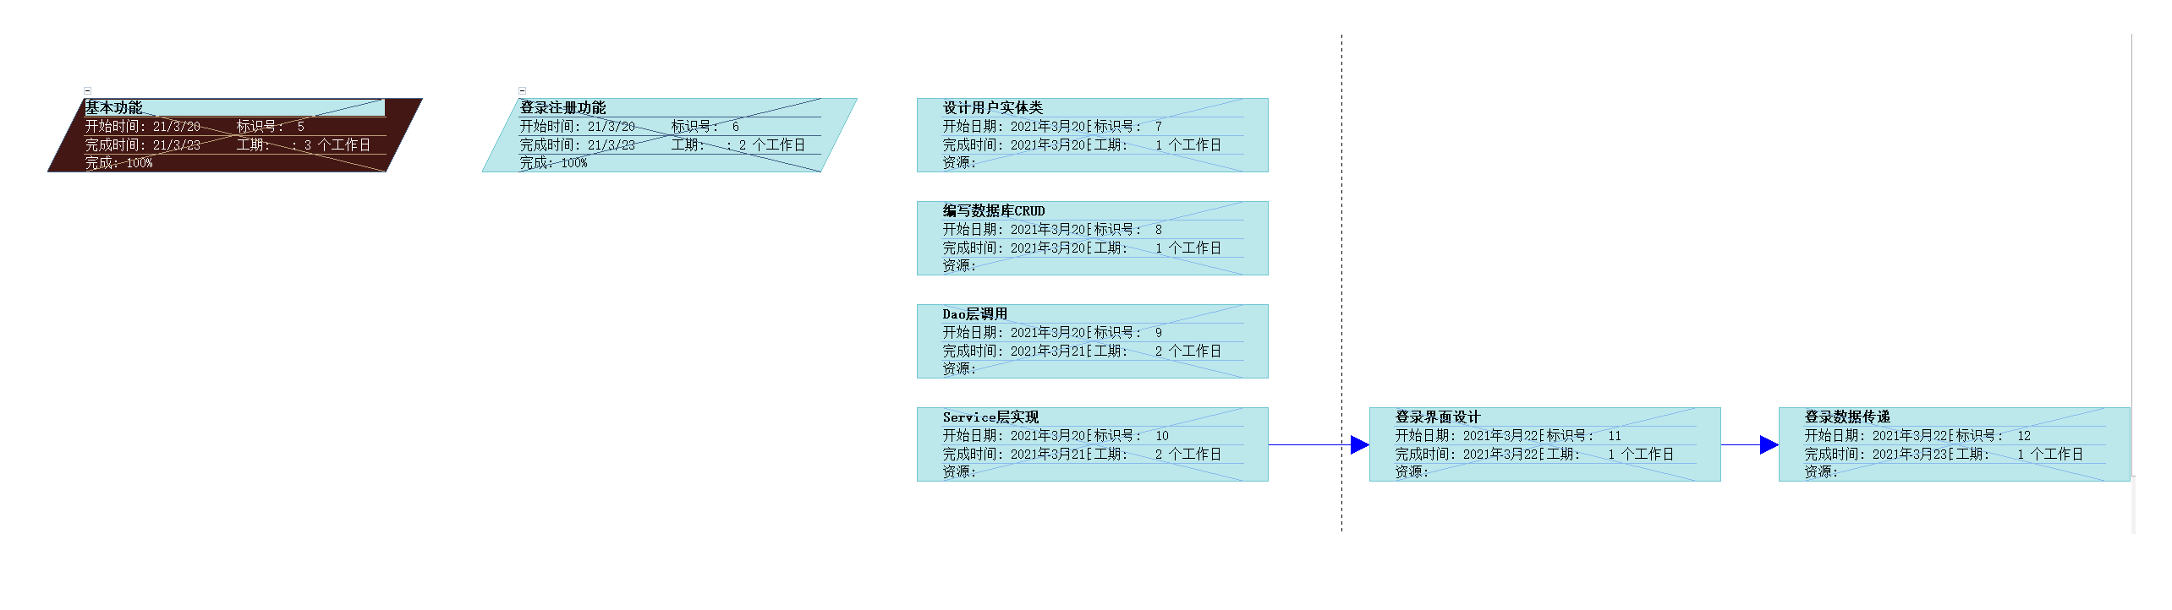

1. 核心功能

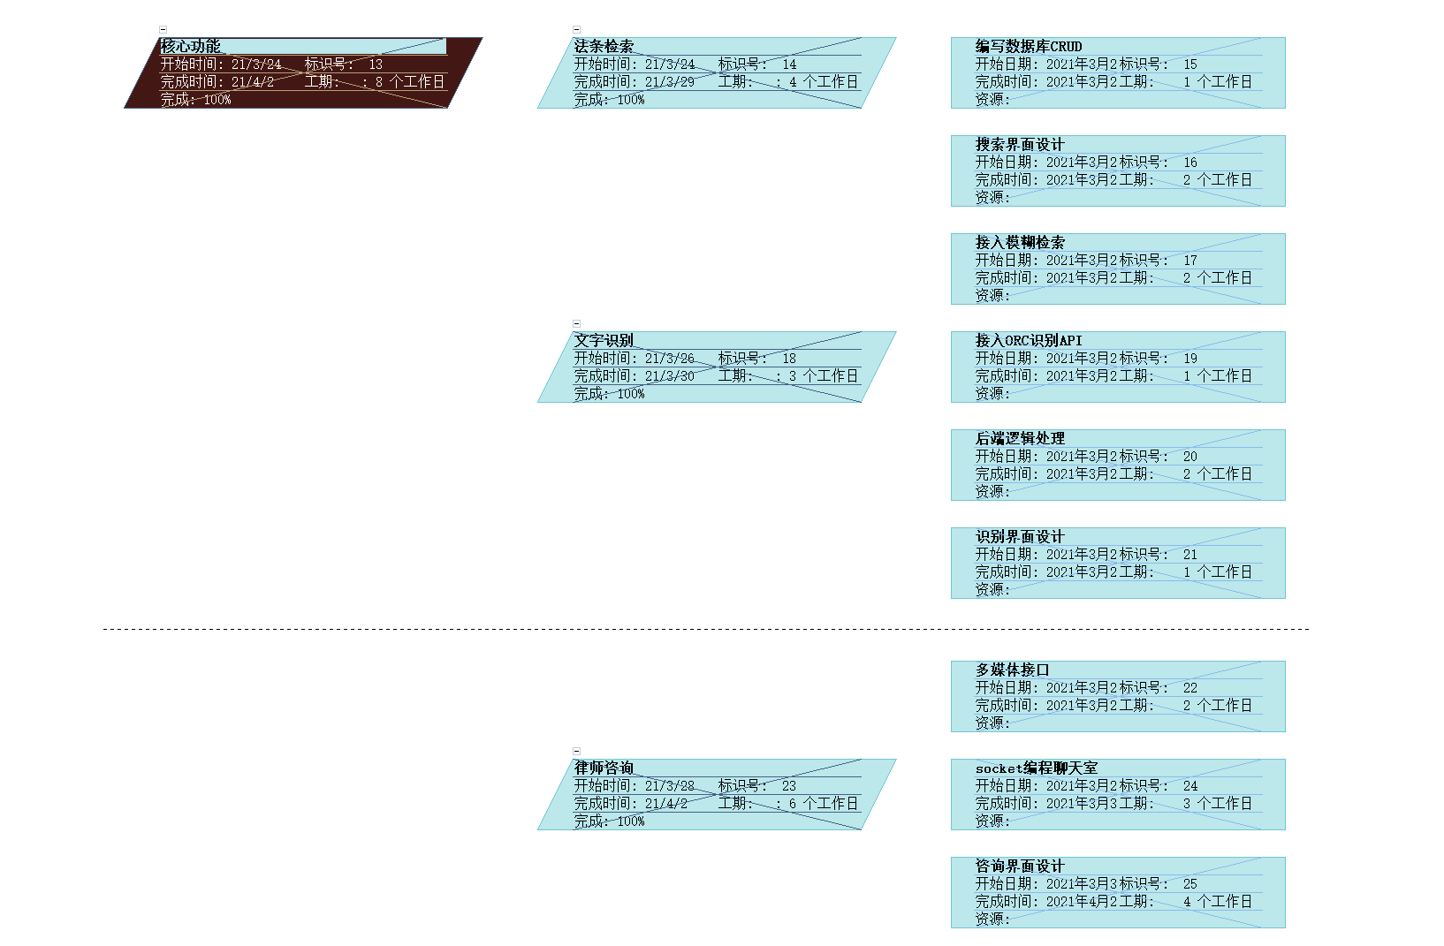

#### 5.3.2项目功能点

1. 数据库设计

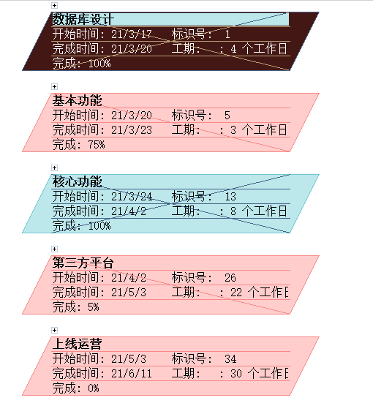

1. 第三方平台

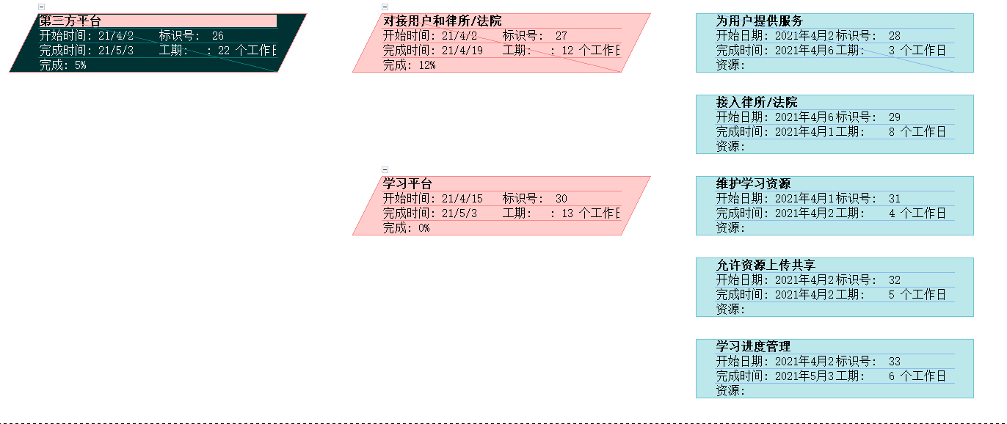

1. 上线运营

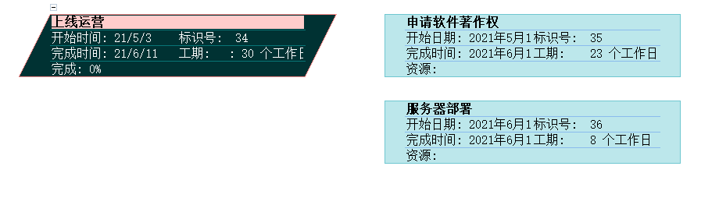

### 5.4里程碑2

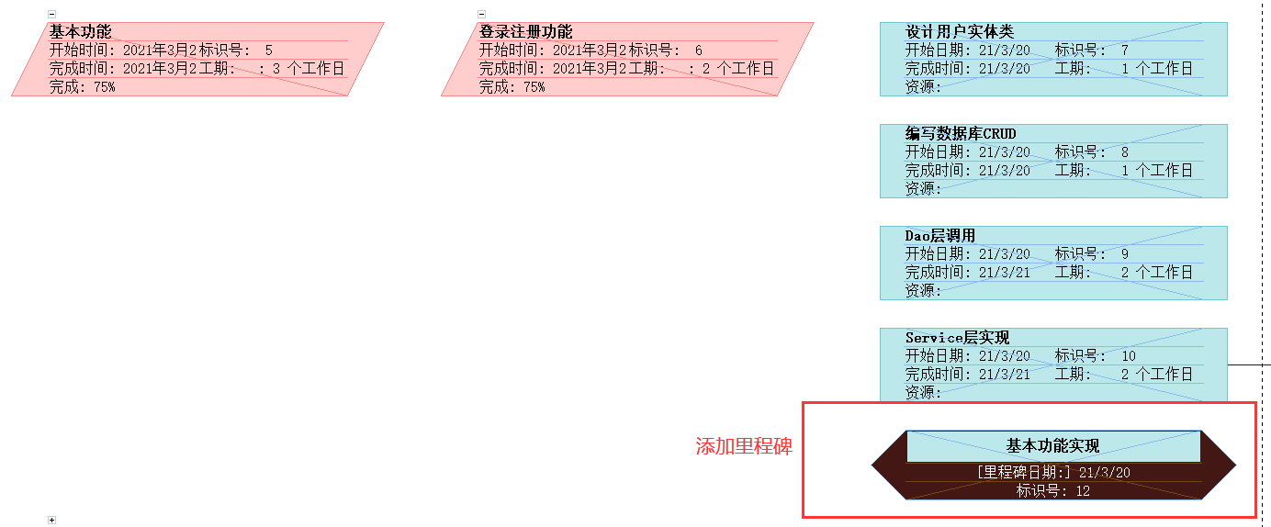

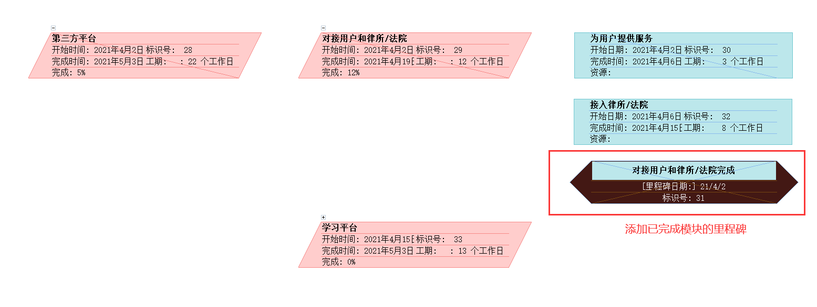

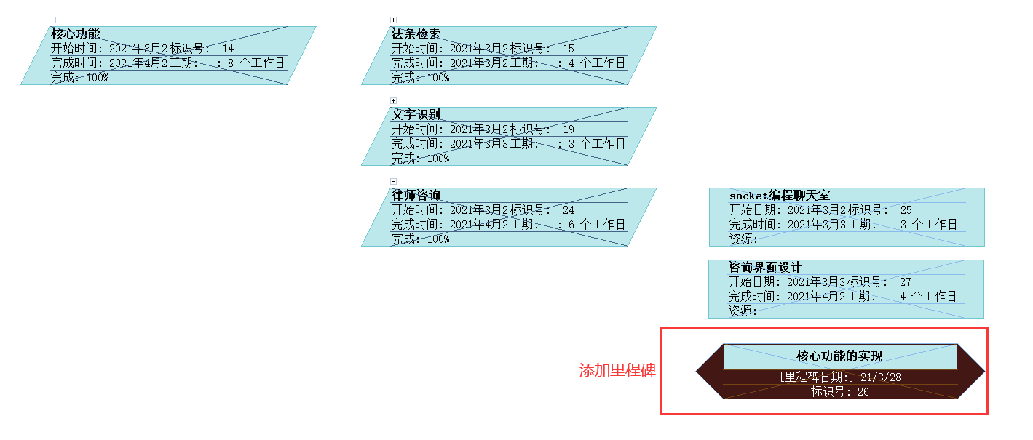

**6质量计划**

### 6.1质量管理定义

软件质量就是软件与用户需求相一致的程度。具体地说，软件质量是软件符合明确叙述的功能和性能需求、以及所有专业开发的软件都应具有的隐含特征的程度。

### 6.2质量管理目标

①软件项目质量管理的目标无疑是保证软件产品的质量。但是，对于一个具体的软件项目来说，保证软件产品的质量并不意味着追求“完美的质量”。

②对于绝大多数普通软件来说，没有必要付出巨大代价追求“零缺陷”，如果由于追求完美质量而造成严重的成本超支和进度拖延，而获得的质量提升为用户所带来的效益又极为有限，就得不偿失了。

③在软件项目中，对于软件的各种质量属性并不是放在同等重要的位置上，项目组织应该把关注点放在那些用户最关心的，对软件整体质量影响最大的质量属性上，这些质量属性称为“质量要素”。

④软件项目质量管理的目标是在项目整体目标的约束之下，使软件质量满足用户需求。

### 6.3利用测试用例和Bug记录

测试用例能够在一定程度上检测系统各个功能在期望的运行环境下可能发生的错误，以便后期进行修改和调试。针对性的Bug记录则帮助了技术人员了解问题所在，提高维护效率。

设计测试用例：

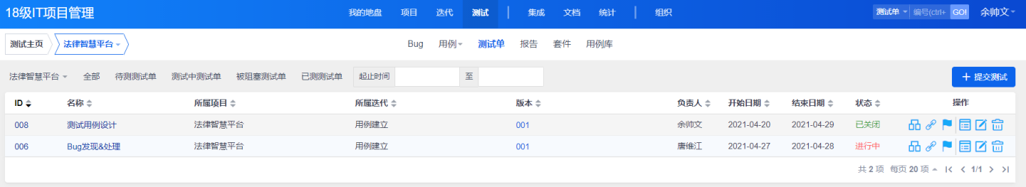

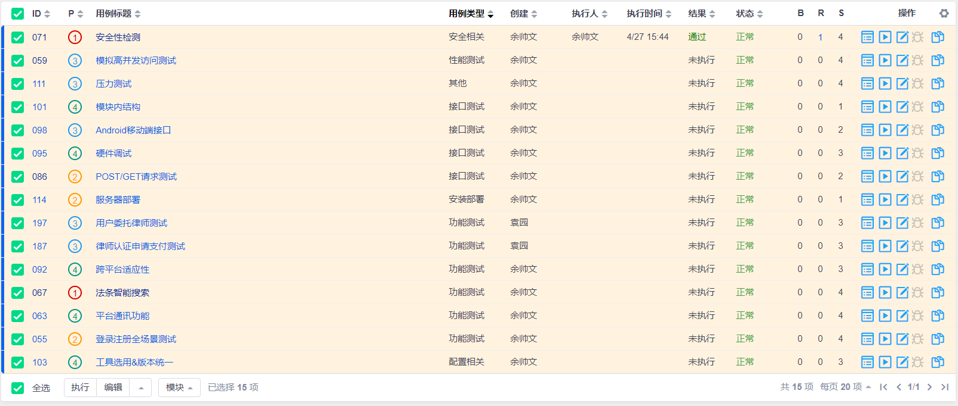

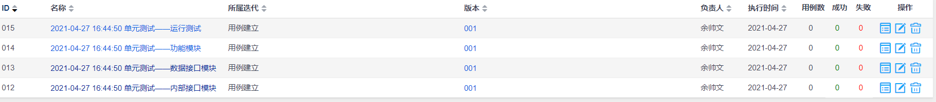

1. 单元测试

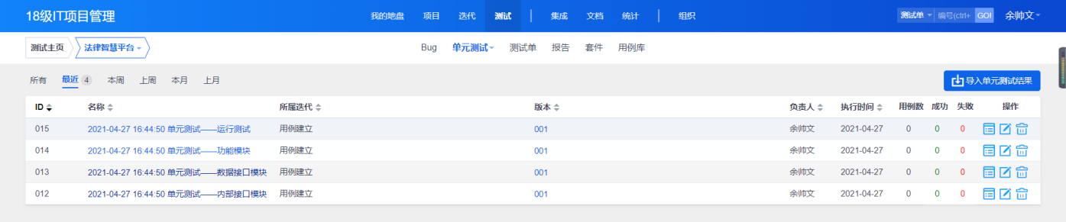

1. 集成测试（接口测试）



1. 系统测试

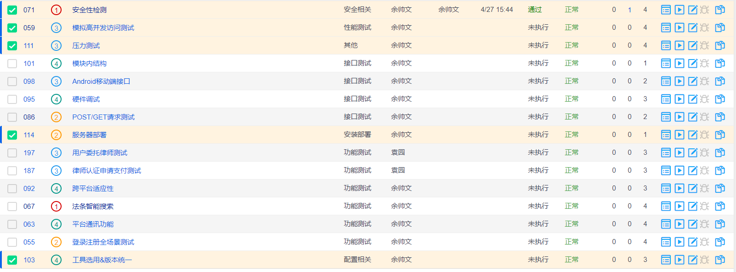

1. 功能测试

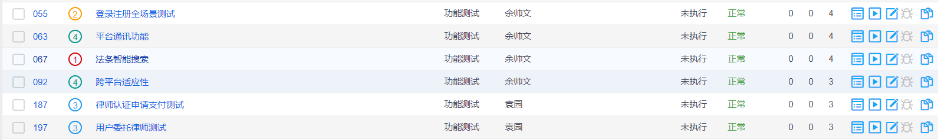

### 6.4记录Bug

Bug是计算机在运行过程中出现的软硬件错误及缺陷。对Bug的记录，能够帮助后续技术人员对项目进行维护和调试修改。

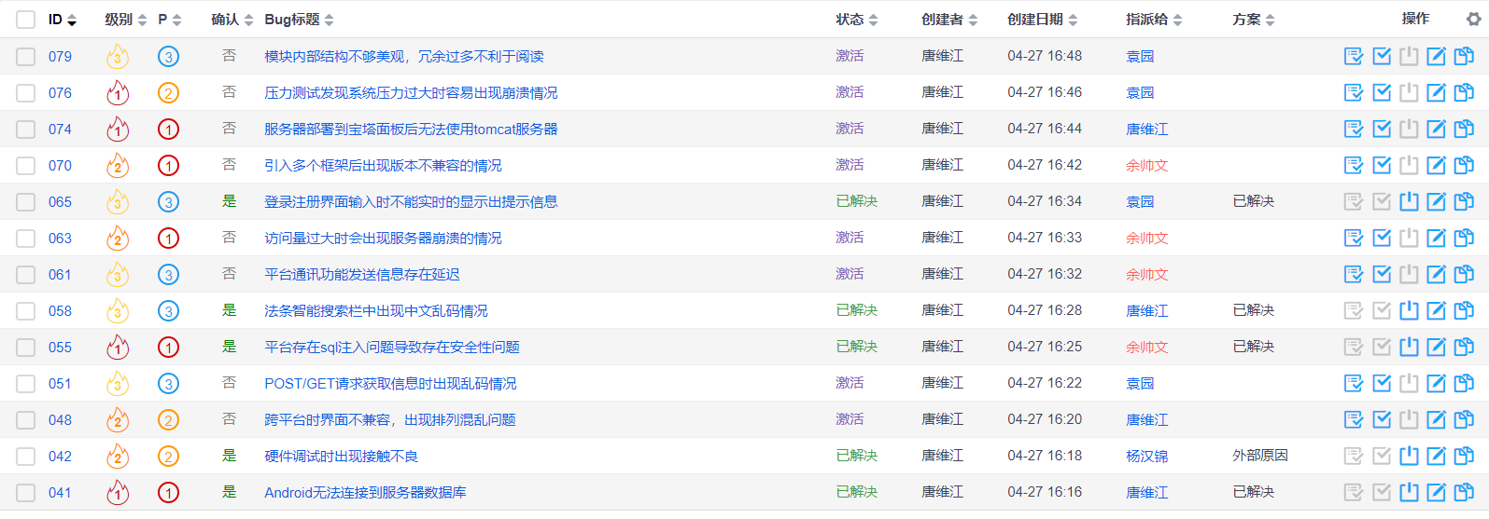

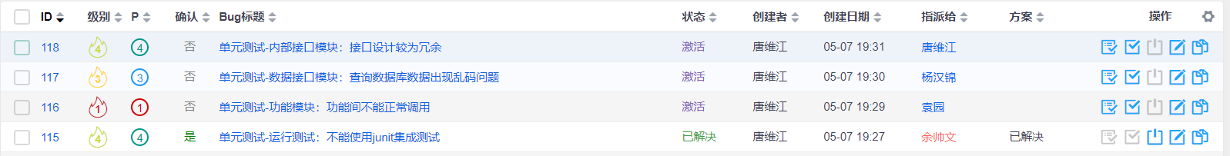

### 6.5利用网络平台的项目宏观管理

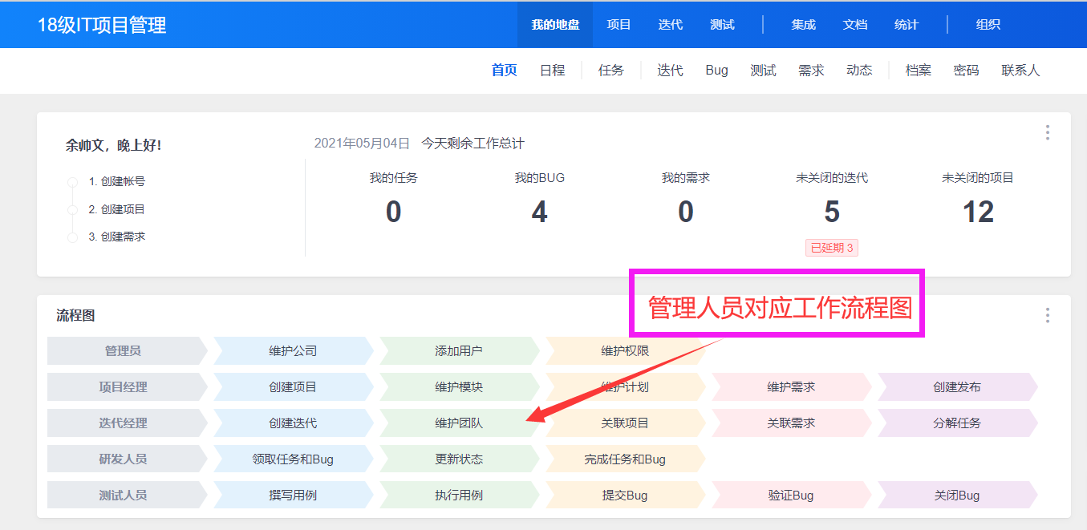

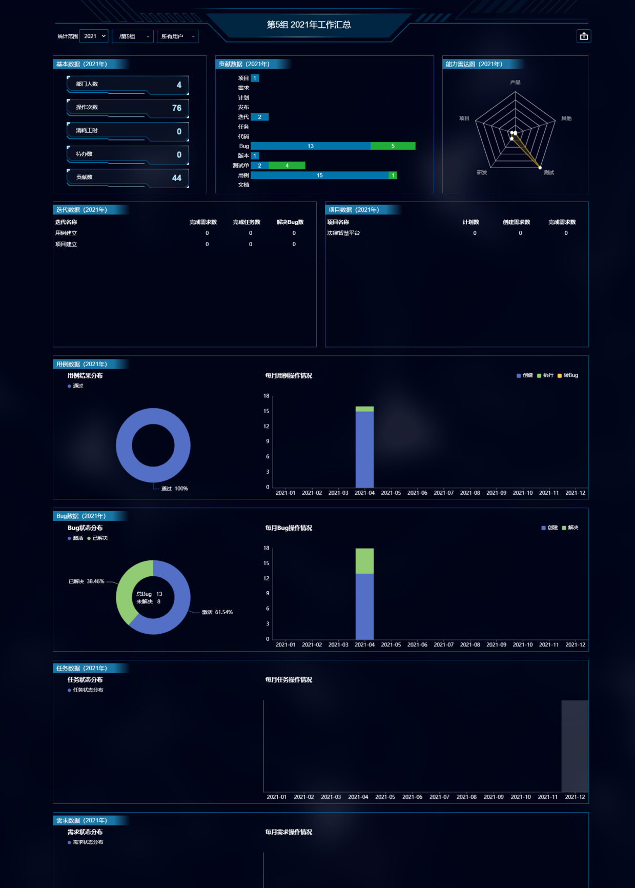

**7风险计划**

任何项目的开发都存在风险，没有风险的项目是不存在的。在项目执行过程中需要对风险进行管理，合理的风险管理可以有效降低项目开发的损失。如果没有完善的风险管理机制，项目就可能遇到意想不到的困难。

项目风险的管理不仅贯穿于整个项目过程，而且在项目事件发生之前风险的分析就已经开始。我们可以根据风险控制与项目事件发生的时间将风险管理划分为三个部分：事前控制——风险管理规划，事中控制——风险管理方法，事后控制——风险管理报告。

### 7.1事前控制——风险管理规划

风险管理规划是在项目正式启动前或启动初期对项目的一个纵观全局的基于风险角度的考虑、分析、规划，也是项目风险控制中最为关键的内容，包括风险形势评估、风险识别、风险分析和风险评价等几部分。

#### 7.1.1风险定义

风险是介于确定和不确定之间的状态，它涉及思想、观念、行为和地点等因素的改变。所谓风险是指损失发生的不确定性，是对潜在的、未来可能发生损害的一种度量，风险的发生会对项目产生有害的或负面的影响。软件项目风险是一种特殊形式的风险，是指软件开发过程中以及软件产品本身可能造成的伤害或损失，例如软件质量的下降、成本费用的超支以及项目进度的推迟等。当对软件项目有较高的期望值时，一般要进行风险分析。

#### 7.1.2风险识别

风险识别就是弄清哪些潜在事件会对项目有害或有益的过程。尽早识别出潜在风险是至关重要的。风险识别包括确定风险的来源，确定风险产生的条件，描述风险特征和确定哪些风险事件有可能影响本项目。

#### 7.1.3风险分析和评价

风险分析就是识别出的风险做进一步分析，对风险发生的概率、风险后果的严重程度、风险影响范围，以及风险发生时间进行估计和评价。

风险评估的方法包括定性风险分析和定量风险分析。

### 7.2事中控制——风险管理方法

风险管理是在项目进行过程中不断对风险进行识别、评估、制定策略和监控风险的过程，它被认为是控制大型软件项目风险的最佳实践。风险管理是在风险尚未产生或形成之前，对风险进行识别，并且评估风险出现的概率以及可能产生的影响，按风险从高到低排序，有计划地进行管理，旨在识别出风险，然后采取措施使它们对项目的影响最小。风险管理的目标在于提高项目积极事件的概率和影响，降低项目消极事件的概率和影响。

### 7.3事后控制——风险管理报告

无论项目进展的情况如何，都必须将风险管理的计划、行动、结果整理、汇总、进行分析，形成风险管理报告。风险管理的持续性要求风险管理报告的连贯性和不间断性，因此，该报告不是仅仅在项目结束之后才制作的，而是应该视项目的进展状况、项目计划、报告的对象等条件采取书面或口头、不定期的或阶段性的等多种方式，为项目的实施、控制、管理、决策提供信息基础。

本团队将各个阶段的文档进行整合，逐个分析各个文档可能存在的漏洞和风险。最终形成一个风险管理报告，为后期的管理以及维护提供蓝本依据。

**8集成计划**

项目集成计划（Project Integration Plan），项目集成计划是指通过使用项目其他[专项计划](https://baike.baidu.com/item/%E4%B8%93%E9%A1%B9%E8%AE%A1%E5%88%92/1427661)过程所生成的结果（即项目的各种专项计划），运用集成和[综合平衡](https://baike.baidu.com/item/%E7%BB%BC%E5%90%88%E5%B9%B3%E8%A1%A1/4907040)的方法所制定出的，用于指导项目实施和管理的集成性、综合性、全局性、协调统一的集成计划文件。

本团队在开发过程中十分重视文档的编写，文档是指导整个开发过程合理有序进行的必备资料。讲各个阶段的任务进行有机结合、集成，是项目管理员的必要工作，这可以显著提高团队的工作效率，降低成本。

集成计划的基本组织以及相关分析编制如下：

### 8.1信息的综合分析

本团队在项目立项时，深入市场进行了广泛的调研，充分了解了现有潜在客户的需求以及同类相似产品的情况。综合多方信息发现，本项目具有相当的可行性和潜力。

确定项目的可行性之后，本团队细致分析了开发本项目需要的各类资源和资料以及团队本身的开发水平情况。对比得出团队可以完成预期的项目开发。

最后，团队针对项目的细节进行制定计划，确定了相关工期、成本预算、项目质量等要素信息。

### 8.2项目集成计划初步方案的编制

本团队在制定初步计划时，提出了若干种待选方案、最终的方案是经过多方考证和讨论之后，经团队民主举手表决得出的。

### 8.3项目集成计划最终方案的[编制](https://baike.baidu.com/item/%E7%BC%96%E5%88%B6)

以项目集成初步计划为蓝本，团队针对详细计划几经讨论，进行最终方案的敲定。项目集成计划最终方案体现了整个项目的结构和轮廓以及相关细节，是指导后续开发的重要参考文件。

### 8.4项目集成计划的全面综合平衡和[审批](https://baike.baidu.com/item/%E5%AE%A1%E6%89%B9)

团队将项目集成计划最终方案提交给公司领导后，进行企业方针、成本核算等全面综合平衡和审批工作。

**9项目总结**

### 9.1总结结论

项目开发结束，系统经测试和试运行后，结果能符合需求预期。然而，在开发过程中团队还是遇到了很多问题和瓶颈，不管是管理上的，还是技术上的，均有涉及。尽管最后将这些问题都妥善处理解决了，但是如何规避这些问题，尽量减少这些情况的发生依然是团队需要提升的关键所在。

### 9.2总结开发过程（流程）

开发的整个流程分为：立项、分析、建立文档、着手实践、调试、测试运行、上线。在这些过程中，每个结点的单一处理都较为顺利。但每当从一个结点过度到另外一个结点时，就比较容易出现问题。如从立项到分析时，出现的需求不清，逻辑混乱；又如从建立文档到着手实践时，出现的功能对应不正确等等。团队总结发现，出现这些问题的原因主要还是团队沟通不畅导致的。当然，团队鲜有大型项目工程经验，因此出现此类现象也纯属正常。

### 9.3总结开发过程（细节）

在具体的代码实现过程中，各个模块功能都实现了预期。不过，团队还是在这个过程中发现了不少可以进行优化的地方以及不足之处。比如，分离式开发、多小组分工合作，这种开发方式能够显著提高项目的开发效率；比如，缺少数据保密性理念，在开发过程中，团队的数据库被两次攻破，险些造成巨大后果。幸好团队建立了周期性数据快照，故很快重建了数据库，没有造成很大损失。还有诸如很多细节方面的处理，这里不做一一介绍。总的来说，项目的开发过程充满了乐趣，同时也挑战非凡，需要团队齐心协力，充分讨论、积极思考，才能完成既定目标。